• Структура условного обозначения
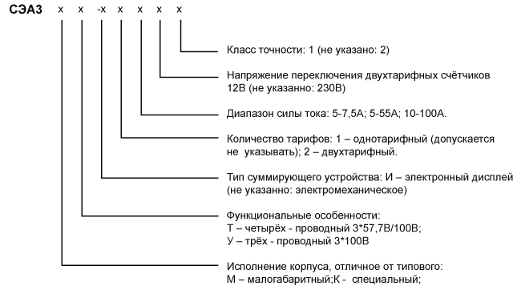
Типоисполнения и технические характеристики
№ | Условное обозначение счетчиков | Количество тарифов | Исполнение | Класс точности | Номинальное напряжение, В | Базовый или номинальный (максимальный) ток, А | Передаточное число импульсного выходного устройства, имп/кВт·ч
1 | СЭА3 5-55А | 1 |  | 2 | 3х230/400 | 5 (55) | 100
2 | СЭА3 5-7,5А | 1 | Тр., | 2 | 3х230/400 | 5 (7,5) | 500
3 | СЭА3-1 5-55А | 1 |  | 2 | 3х230/400 | 5 (55) | 1600
4 | СЭА3-2 5-55А | 2 |  | 2 | 3х230/400 | 5 (55) | 1600
5 | СЭА3-2 5-55А 12В | 2 |  | 2 | 3х230/400 | 5 (55) | 1600
6 | СЭА3-1 10-100А | 1 |  | 2 | 3х230/400 | 10 (100) | 1600
7 | СЭА3-2 10-100А | 2 |  | 2 | 3х230/400 | 10 (100) | 1600
8 | СЭА3-2 10-100А 12В | 2 |  | 2 | 3х230/400 | 10 (100) | 1600
9 | СЭА3-1 5-7,5А | 1 | Тр. | 2 | 3х230/400 | 5 (7,5) | 16000
10 | СЭА3-2 5-7,5А | 2 | Тр. | 2 | 3х230/400 | 5 (7,5)
11 | СЭА3-2 5-7,5А 12В | 2 | Тр. | 2 | 3х230/400 | 5 (7,5)
12 | СЭА3М-1 5-55А | 1 | Мг. | 2 | 3х230/400 | 5 (55) | 1600
13 | СЭА3М-2 5-55А | 2 | Мг. | 2 | 3х230/400 | 5 (55)
14 | СЭА3М-2 5-55А 12В | 2 | Мг. | 2 | 3х230/400 | 5 (55)
15 | СЭА3М-1 5-7,5А | 1 | Тр., Мг. | 2 | 3х230/400 | 5 (7,5) | 16000
16 | СЭА3М-2 5-7,5А | 2 | Тр., Мг. | 2 | 3х230/400 | 5 (7,5) | 16000
17 | СЭА3М-2 5-7,5А 12В | 2 | Тр., Мг. | 2 | 3х230/400 | 5 (7,5) | 16000
18 | СЭА3МТ-1 5-7,5А | 1 | Тр., Мг. | 2 | 3х57,7/100 | 5 (7,5) | 16000
19 | СЭА3МТ-2 5-7,5А | 2 | Тр., Мг. | 2 | 3х57,7/100 | 5 (7,5) | 16000
20 | СЭА3МТ-2 5-7,5А 12В | 2 | Тр., Мг. | 2 | 3х57,7/100 | 5 (7,5) | 16000
21 | СЭА3МУ-1 5-7,5А | 1 | Тр., Мг. Трёхпров. | 2 | 3х100 | 5 (7,5) | 16000
22 | СЭА3МУ-2 5-7,5А 12В | 2 | Тр., Мг. Трёхпров. | 2 | 3х100 | 5 (7,5) | 16000
23 | СЭА3М-1 5-55А 1 | 1 | Мг. | 1 | 3х230/400 | 5 (55) | 1600
24 | СЭА3М-1 5-7,5А 1 | 1 | Тр., Мг. | 1 | 3х230/400 | 5 (7,5) | 16000
25 | СЭА3МТ-1 5-7,5А 1 | 1 | Тр., Мг. | 1 | 3х57,7/100 | 5 (7,5)
26 | СЭА3МУ-1 5-7,5А 1 | 1 | Тр., Мг. Трёхпров. | 1 | 3х100 | 5 (7,5)
27 | СЭА3-1 5-55А 1 | 1 | Тр. | 1 | 3х230/400 | 5 (55) | 1600
28 | СЭА3-1 10-100А 1 | 1 | Тр. | 1 | 3х230/400 | 10 (100) | 1600
29 | СЭА3-1 5-7,5А 1 | 1 | Тр. | 1 | 3х220/380 | 5 (7,5) | 16000
30 | СЭА3Т-1 5-7,5А | 1 | Тр., | 2 | 3х57,7/100 | 5 (7,5) | 16000
31 | СЭА3Т-1 5-7,5А 1 | 1 | Тр., | 1 | 3х57,7/100 | 5 (7,5) | 16000
32 | СЭА3У-1 5-7,5А | 1 | Тр., Трёхпров. | 2 | 3х100 | 5 (7,5) | 16000
33 | СЭА3У-1 5-7,5А 1 | 1 | Тр., Трёхпров. | 1 | 3х100 | 5 (7,5) | 16000
34 | СЭА3К-1 5-55А | 1 |  | 2 | 3х230/400 | 5 (55) | 1600
35 | СЭА3К-1 5-55А 1 | 1 |  | 1 | 3х230/400 | 5 (55) | 1600
36 | СЭА3К-1 5-7,5А | 1 | Тр. | 2 | 3х230/400 | 5 (7,5) | 16000
37 | СЭА3К-1 5-7,5А 1 | 1 | Тр. | 1 | 3х230/400 | 5 (7,5) | 16000
38 | СЭА3КУ-1 5-7,5А | 1 | Тр., Трёхпров. | 2 | 3х100 | 5 (7,5) | 16000
39 | СЭА3КУ-1 5-7,5А 1 | 1 | Тр., Трёхпров. | 1 | 3х100 | 5 (7,5) | 16000
40 | СЭА3МИ-1 5-55А 1 | 1 | Мг. | 1 | 3х230/400 | 5 (55) | 1600
41 | СЭА3МИ-2 5-55А 1 | 2 | Мг. | 1 | 3х230/400 | 5 (55)
42 | СЭА3МИ-2 5-55А 12В 1 | 2 | Мг. | 1 | 3х230/400 | 5 (55)
43 | СЭА3МИ-1 5-7,5А 1 | 1 | Тр., Мг | 1 | 3х230/400 | 5 (7,5) | 16000
44 | СЭА3МИ-2 5-7,5А 1 | 2 | Тр., Мг | 1 | 3х230/400 | 5 (7,5) | 16000
45 | СЭА3МИ-2 5-7,5А 12В 1 | 2 | Тр., Мг | 1 | 3х230/400 | 5 (7,5) | 16000
46 | СЭА3МТИ-1 5-7,5А 1 | 1 | Тр., Мг | 1 | 3х57,7/100 | 5 (7,5) | 16000
47 | СЭА3МТИ-2 5-7,5А 1 | 2 | Тр., Мг | 1 | 3х57,7/100 | 5 (7,5) | 16000
48 | СЭА3МТИ-2 5-7,5А 12В 1 | 2 | Тр., Мг | 1 | 3х57,7/100 | 5 (7,5) | 16000
49 | СЭА3МУИ-1 5-7,5А 1 | 1 | Тр., Мг. Трёхпров. | 1 | 3х100 | 5 (7,5) | 16000
50 | СЭА3МУИ-2 5-7,5А 12В 1 | 2 | Тр., Мг. Трёхпров. | 1 | 3х100 | 5 (7,5) | 16000
Примечание: Тр – подключение через трансформатор, Мг – малогабаритный корпус, Трёхпров. – трехпроводной.
Условия эксплуатации
Счетчики устанавливаются в закрытых помещениях и устройствах наружного размещения, обеспечивающих степень защиты IP33, с рабочими условиями эксплуатации:
• температура окружающего воздуха от минус 40°С до +60°С для счётчиков с электромеханическим отсчётным устройством и от минус 20°С до +60°С для счётчиков с ЖКИ дисплеем;
• относительная влажность воздуха 98% при +25°С;
• атмосферное давление от 537 до 800 мм рт. ст.
Маркировка зажимов и схем включения счетчиков
Схема включения счетчика СЭА3  прямого включения | Схема включения счетчика СЭА3  трансформаторного включения по току
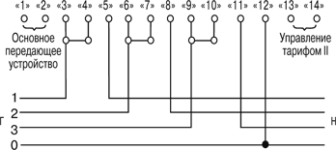 | 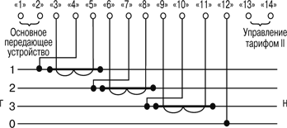
Схема включения трехпроводных счетчиков СЭА3МУ трансформаторного включения по току и напряжению
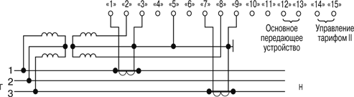
Схема включения счетчика СЭА3M  прямого включения | Схема включения счетчика СЭА3М  трансформаторного включения по току
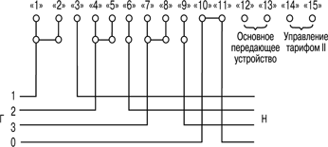 | 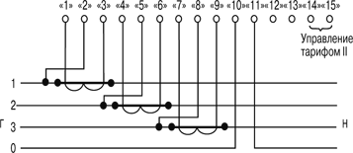
Схема включения четырехпроводных счетчиков СЭА3МТ трансформаторного включения по току и напряжению
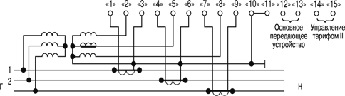

Схема включения счетчиков СЭА3Т трансформаторного включения по току и напряжению
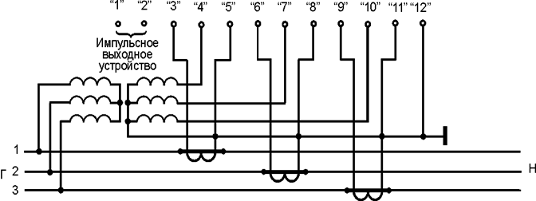
Схема включения трехпроводных счетчиков СЭА3У трансформаторного включения по току и напряжению
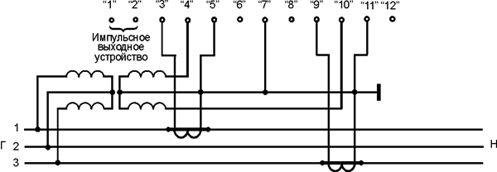
Схема включения счетчиков СЭА3К непосредственного включения по току
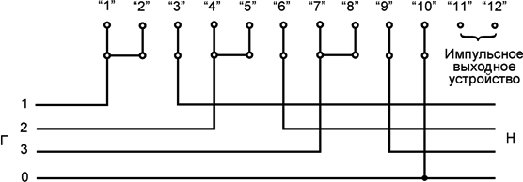
Габаритные и установочные размеры счетчиков СЭА3
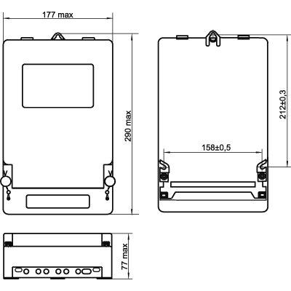
Габаритные и установочные размеры счетчиков СЭА3M
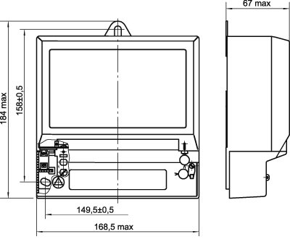
Габаритные и установочные размеры счетчиков СЭА3K
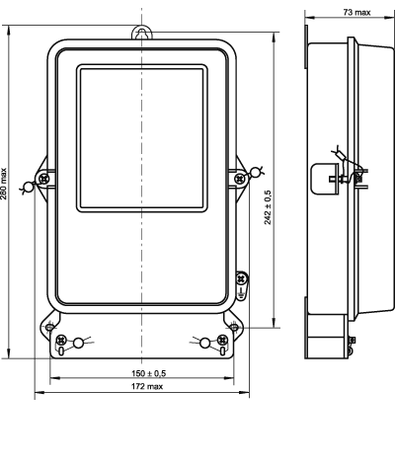
Обозначения изделий при заказе
• СЭА 3 1 5 55А ИЖСК. 4 111 52.003 ТУ счетчик трехфазный однотарифный прямого включения.
• СЭА3 1 1 8А ИЖСК. 4 11152.003 ТУ счетчик трехфазный однотарифный трансформаторного включения по току.
• СЭА 3М 2 5 55А ИЖСК. 4 111 52.003 ТУ счетчик двухтарифный прямого включения с управляющим напряжением 220В в малогабаритном корпусе.
• СЭА 3М 2 1 8А 12В ИЖСК. 4 111 52.003 ТУ счетчик двухтарифный трансформаторного включения по току с управляющим напряжением 12В в малогабаритном корпусе.
Комплектность поставки
№ п.п. | Наименование | Количество
1 | Счетчик электрической энергии СЭА3 (одно из исполнений) | 1 шт.
2 | Упаковка индивидуальная | 1 шт.
3 | Паспорт | 1 шт.
4 | Методика поверки | 1 экз.
5 | Руководство по среднему ремонту | 1 экз.
6 | Каталог деталей и сборочных единиц | 1 экз.
7 | Нормы расхода материалов на средний ремонт | 1 экз.

